**FORMATO PARA EL DESARROLLO DE COMPONENTE FORMATIVO**

| PROGRAMA DE FORMACIÓN | ASESORIA COMERCIAL |
| --- | --- |

| COMPETENCIA | 260101033. Prospectar clientes de acuerdo con los segmentos objetivo y estrategia de ventas. | RESULTADOS DE APRENDIZAJE | 260101033-02. Prospectar clientes potenciales según el producto o servicio de la organización. |
| --- | --- | --- | --- |

| NÚMERO DEL COMPONENTE FORMATIVO | CF003 |
| --- | --- |
| NOMBRE DEL COMPONENTE FORMATIVO | Manejo de la información. |
| BREVE DESCRIPCIÓN | En este documento se comprenderá el manejo de la información y sus tipos de análisis, los cuales son necesarios para la toma de decisiones, dirigidos a minimizar la incertidumbre y el riesgo en el mercado. Igualmente se abordarán las variedades de presentación de la información de mercados, su procesamiento, desde su recolección, depuración, análisis y construcción de conocimiento de mercados. |
| PALABRAS CLAVE | Base de datos, Conocimiento, datos, información. |

| ÁREA OCUPACIONAL | 6 - VENTAS Y SERVICIOS |
| --- | --- |
| IDIOMA | ESPAÑOL |

1. **TABLA DE CONTENIDO:**

**Introducción**

1. **La información**
   1. Datos, información y conocimiento
   2. Importancia de la información
   3. Fuentes de información
   4. Técnicas de recolección de información
   5. Análisis de la información
2. **Variables de información**
   1. Tipos de variables
   2. Clasificación de las variables
3. **Procesamiento de la información**
4. **Análisis de datos**
   1. Antecedentes
   2. Tipos de análisis
   3. Técnicas de análisis de datos
5. **Técnicas de evaluación.**
6. **Informes y documentos**
   1. Informes.
   2. *Tipos de informes*
7. **DESARROLLO DE CONTENIDO:**

**Introducción**



Para que la empresa tome decisiones de mercado, debe tener claro a quienes va a servir, cuáles son sus características y necesidades, para ello es fundamental el manejo expedito de la información. En el desarrollo de este componente se trata aspectos del manejo de la información, la interpretación basada en los diferentes tipos de análisis cuantitativos o cualitativos, ello define la propuesta de la empresa a cada uno de los segmentos de mercado seleccionados. Así mismo, se realiza un recorrido por la recolección de la información y sus diferentes técnicas de recogida, operacionalización de variables, además de los pasos para definir el procesamiento de la información, preparación, interpretación y almacenamiento. Luego se mira qué estrategias de análisis de datos tradicionales y modernos recurren las empresas de hoy para alcanzar una mayor cobertura de mercado. Finalmente, los tipos de informes que se construyen con el proceso anteriormente expuesto y sus elementos básicos.

1. **La información**

En el actual siglo XXI, una de sus principales características es la valía de la información para la toma de decisiones tanto empresariales, como ambientales y sociales; la sociedad vive en un mundo de permanente bombardeo de la información en noticias de prensa, radio y televisión como los medios más tradicionales, pero con la masificación de la web y de las redes sociales hoy día el ser humano vive rodeado de información útil y también de información bastante inservible o inútil.



Nota. https://bit.ly/3mr7Q6a

Ahora bien, en los desempeños en que cotidianamente se desenvuelve la gran mayoría de las profesiones, oficios y artes, la información es trascendente en la toma de decisiones para el desempeño laboral. Para que este proceso de decisión sea lo más acertado posible es necesario determinar primero lo que es dato, información y generación de conocimientos.

* 1. **Datos, información y conocimientos**

En el presente milenio sea caracterizado por lo que la sociedad científica ha denominado como la sociedad de la información según las expresiones de Ruiz de Querol (2.007), y es que ha sido tanta la exposición de la sociedad a todo tipo de información y en todos los momentos, que se ha convertido en una desventaja competitiva no hacer parte de esta sociedad del conocimiento, para esto es importante, entonces entender como los datos se convierten en conocimiento en el contexto contemporáneo.



* 1. **Importancia de la información**

Es importante estar debidamente informado sobre un propósito, porque no solamente permite desenrollar un punto de vista o postura respecto del mismo, sino también porque permite adelantarse a un hecho o estar prevenidos sobre determinada situación.



Entonces, la información es necesaria y vital en muchos aspectos de la vida personal y profesional, y en los tiempos presentes se le atribuye a la misma una especial valoración en diversos contextos ya que sin duda alguna en la actualidad la humanidad está atravesando la era de la información.

* 1. **Fuentes de información**

Por fuente de información se define cualquier instrumento o en un sentido más amplio, recurso, que permita satisfacer una necesidad informativa. La expresión fuente se entiende entonces, como el documento, sitio, lugar, página, domicilio, persona natural o jurídica, en donde se encuentra la información que necesita un demandante de la misma.

***Fuentes de información primaria y secundaria***.

Obtener información confiable y válida requiere cuidado y dedicación, pues de ello depende la confiabilidad y validez del estudio, estos datos o información que va a recolectarse en el medio, a través del cual se responden las preguntas de investigación y se logran los objetivos del estudio. Los datos deben ser pertinentes y suficientes para lo cual es necesario definir las fuentes y técnicas adecuadas para su recolección.

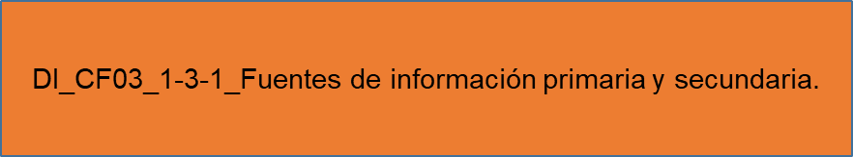

* 1. **Técnicas de recolección de la información**

Debe entenderse que los procesos de recolección de la información constan una gran multiplicidad de técnicas o herramientas para la recopilación de la misma, las técnicas más usadas son:



* 1. **Análisis de la información**

La información tiene diversas formas de ser examinada y analizada, de ello, dependerá las conclusiones que sean pertinentes al proceso de investigación que se está desarrollando, por tanto a continuación se presenta la conceptualización de las formas de análisis de la información.



Para concretar la investigación cualitativa pretende profundizar en los conceptos y valores, detectar motivadores y valorar las reacciones y para su ejecución requiere un soporte de psicología. Por otro lado en la investigación cuantitativa pretende cuantificar, establecer proporciones y diferencias e importancia relativa y para su ejecución requiere un soporte estadístico.

1. **Variables de información**

Según Espinoza (2018):

Las variables son elementos que se ponen en dependencia a un referente teórico y según lo que se puede pronosticar en la población de estudio, por tanto, la variable es una propiedad que puede cambiar de valor en cada situación o de un individuo a otro y cuyo cambio o alteración es capaz de medirse en torno a una escala.

**2.1.** **Tipos de variables en el análisis de datos**

Existen varios tipos de variables y cada una de ellas representa una característica, número o cantidad que puede ser medida o contada.



**2.2 Clasificación de las variables**

Se pueden identificar 2 tipos de variables que participan en el manejo de la información de un proceso investigativo y pueden señalar relaciones comportamentales al medir determinado número de sucesos:

**Figura 2**

*Causa y efecto*

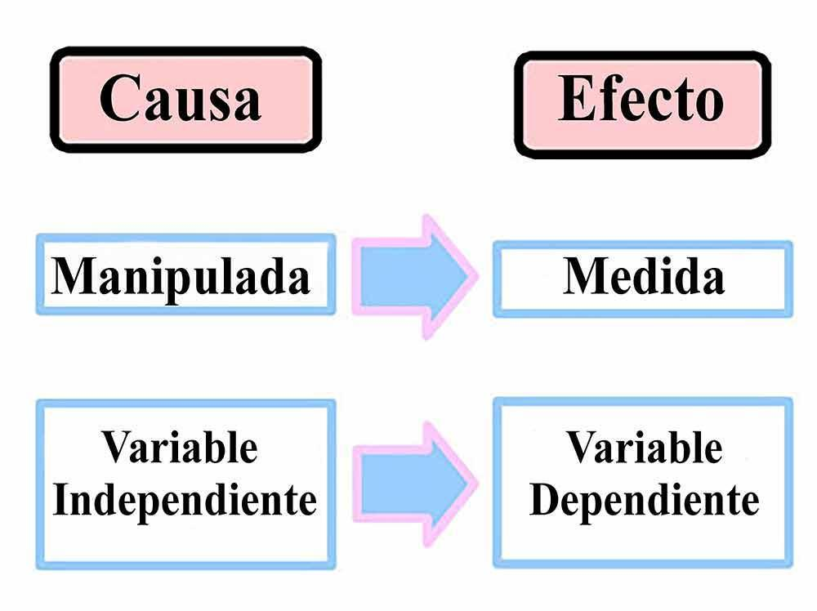

Nota. https://bit.ly/3uLW1v1

* **Variable dependiente** es definida por Bernal (2.003) como el “resultado” o “efecto” producido por la variable independiente
* **Variable independiente** es definida como todo aquel aspecto, hecho, situación, rasgo, que se considera como “la causa de” en una relación entre variables.

**3. Procesamiento de la información**

Es un proceso que implica:

* Determinación clara de los objetivos que ameritan la necesidad de información.
* Tener una población plenamente identificada para la recolección de la información.
* Identificar las técnicas de recolección de la información debidamente validadas.

A continuación se muestran una cadena de pasos que pueden emplearse para la recaudación de los datos necesarios para responder a los objetivos:



**4.** **Análisis de datos**

El análisis de datos es el proceso de examinar conjuntos de datos para encontrar tendencias y sacar conclusiones sobre la información que contienen; en la investigación cuantitativa apela a técnicas de cálculo de variables y a la estadística como técnica específica en la ordenación y la exégesis de datos cuantitativos o cualitativos.

**4.1 Antecedentes** son todos los trabajos realizados previamente sobre el tema que se va a investigar y que aportan información relevante para nuestro trabajo. La web page de Quality Leadership University (QLE) indica que tradicionalmente en el análisis de antecedentes se verifica:

* Los resultados de otras investigaciones o estudios
* La importancia de estos con relación al tema planteado
* Título y autores del trabajo de referencia
* El planteamiento del problema, los objetivos e hipótesis planteadas por estos estudios o investigadores
* Metodología utilizada

**4.2** **Tipos de análisis de datos** Son varios los tipos de análisis de datos que se pueden realizar dependiendo de la información que se dispone, a continuación se destacan los más importantes.

**Figura 3**

*Tipos de análisis de datos*



De acuerdo con el Blogs Questionpro (2021): también se recurre a otros tipos de análisis entre los cuales está el análisis descriptivo, que como su nombre lo indica, consiste en describir las tendencias claves en los datos existentes y observar las situaciones que conduzcan a nuevos hechos, está basada en la estadística descriptiva que conlleva a las medidas de tendencia central (media, mediana y moda) esta información es cotejada con las medidas de dispersión (desviación estándar y error estándar) para su validación.

Por su parte, el análisis predictivo se conceptúa por parte del mismo blog Questionpro (2021) como una forma de análisis estadístico que se encomienda de conseguir información nueva o histórica y utilizarla para pronosticar patrones de conducta.

Por último, está el análisis prescriptivo se encarga de encontrar una solución entre una gama de variantes con el objetivo de optimizar los recursos y aumentar la eficiencia operativa, es decir, ayuda a entender qué tenemos que hacer para obtener los resultados que queramos en el futuro.

**Figura 4**

*Análisis descriptivo, predictivo y prescriptivo*

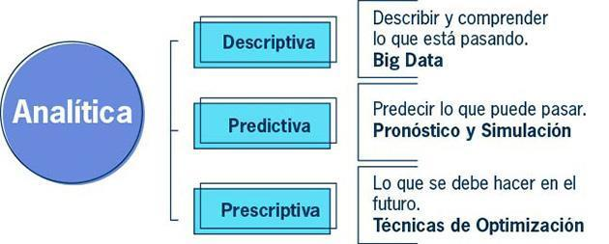Nota: Adaptada de David Higuita (2.016)

**4.3** **Técnicas de análisis de datos**

Las técnicas de análisis de datos se definen como el proceso de explorar los datos metódicamente con el objetivo de destacar aquella información que sea más útil, con el auge y la aplicación de las tecnologías basadas en las industrias 4.0 los análisis de datos se hacen cada vez más precisos, disminuyendo la incertidumbre y el riesgo de errores.



Para Big Data Internacional Campus (2.020) Data mining es el proceso de identificación de toda la información que es relevante y es extraída de grandes cantidades de datos. El objetivo de esta extracción es descubrir patrones y tendencias estructurando la información que se ha obtenido de una manera que sea comprensible para su utilización. El data mining reúne las ventajas de varias áreas como la inteligencia artificial, la estadística, las bases de datos, la computación gráfica y el procesamiento masivo.

La principal diferencia entre big data y data mining (grandes datos y minería de datos) se halla en que data mining se refiere a operaciones que implican búsquedas sofisticadas para la obtención de datos específicos y concretos dentro del gran mundo de los datos (big data) Ejemplificando la data mining es observar, analizar y estudiar los datos con microscopios, mientras que el big data utilizará telescopios para observar, analizar y estudiar los datos

**5. Técnicas de evaluación**

Bernal (2.000) muestra las siguientes técnicas de evaluación de la información que pueden efectuarse:



**6. Informes y documentos**

Los informes y documentos son parte fundamental del proceso que se llevará a cabo.

**6.1 Informe** es un escrito que tiene como resultado anunciar y dar balance de una situación desde diferentes perspectivas, es decir, de algo sobre lo que se está efectuando una investigación exhaustiva; entre las principales características que debe tener el informe, la primera es la claridad en el lenguaje para que tenga comprensión por parte del lector, la segunda característica del informe escrito es la objetividad en reflejar los hechos basados en información comprobable, la tercera característica es la estructuración respondiendo a criterios narrativos y presentar una estructura mínima en cuanto introducción, desarrollo y conclusiones.

* 1. **Tipos de informes**

En la contemporaneidad en la cual recurre el mundo moderno, para cualquier administrativo o comercial de una empresa debe ser importante saber dirigir, saber presidir una reunión, dictar conferencias, también lo es escribir informes, luego entonces, es imprescindible desarrollar estas habilidades de comunicación escrita en este tipo de personal.

Por tanto, la calidad de la información que se transmite en los informes debe ser tal que facilite la comprensión del texto, que transmita el mensaje apropiado y que facilite el flujo de trabajo en los procesos de la empresa.



1. **ACTIVIDADES DIDÁCTICAS (OPCIONALES SI SON SUGERIDAS)**

| DESCRIPCIÓN DE ACTIVIDAD DIDÁCTICA | |
| --- | --- |
| Nombre de la actividad | Acercamiento al manejo y procesamiento de la información. |
| Objetivo de la actividad | Aplicar por medio de técnicas de recolección de la información basadas en la encuesta una base de datos con información de compras de 10 amigos. |
| Tipo de actividad sugerida |  |
| Archivo de la actividad  (Anexo donde se describe la actividad propuesta) | * + - 1. DATOS GENERALES   Programa de Formación ASESORIA COMERCIAL  Resultado de aprendizaje GA1-260101033 - AA2. Recopilar información en base de datos teniendo en cuenta los clientes potenciales  Actividad de Aprendizaje Instrumento de evaluación de conocimiento  Evidencia de Producto Evidencia de conocimiento: base de datos por tipos de clientes potenciales. GA1-260101033 - AA2- EV02  Criterios de Evaluación:  Recopila información en bases de datos de acuerdo con el método seleccionado   * + - 1. INSTRUCCIONES PARA EL DILIGENCIAMIENTO   Tenga en cuenta la información suministrada en este Instrumento de evaluación, el cual ha sido elaborado para observar, verificar y valorar el desempeño en la evidencia de aprendizaje.  Recomendaciones:  ● Diligencie con letra clara los espacios en blanco.  ● Diligencie los datos de identificación del aprendiz.  ● Registre los resultados de esta valoración   * + - 1. Elaborar una encuesta en la cual le permita recolectar la información de hábitos de consumo de 5 amigos cercanos. Para elaborar la encuesta tenga en cuenta las siguientes recomendaciones para incluir en su ejercicio de encuesta: * Datos básicos (nombre, edad, género, ocupación, ingresos estimados) * Categoría de producto (producto, frecuencia de compra). * Hábitos de consumo (motivo de la compra del producto). * Lugar de compra principal y lugar alternativo.   + - 1. Realizar en una tabla la relación de amigos más la información recolectada. (base de datos) |

1. **MATERIAL COMPLEMENTARIO**

| Tema | Referencia APA del Material | Tipo de material  (Video, capítulo de libro, artículo, otro) | Enlace del Recurso o  Archivo del documento o material |
| --- | --- | --- | --- |
| 1.1 La información | Pérez, J. (2008) concepto de información.  <https://definicion.de/informacion/> | Otro (Página web) | <https://definicion.de/informacion/> |
| 1. Variables de la información | Questionpro (2021) cuales son los tipos de variables de la información  <https://www.questionpro.com/blog/es/tipos-de-variables-en-una-investigacion/> | Otro (Página web) | <https://www.questionpro.com/blog/es/tipos-de-variables-en-una-investigacion/> |
| 1. Procesamiento de la información | Espinoza F. (2018). Las variables y su operacionalización en la investigación educativa. Scielo. <http://scielo.sld.cu/scielo.php?script=sci_arttext&pid=S1990-86442018000500039> | Otro (Página web) | <http://www.scielo.org.pe/pdf/biblios/n75/a05n75.pdf> |
| 1. Análisis de datos | Universidad del sur.(2.018), Análisis de datos  <https://sites.google.com/site/tecnicasdeinvestigaciond38/metodos-estadisticos/1-1-analisis-de-datos> | Otro (Página web) | <https://sites.google.com/site/tecnicasdeinvestigaciond38/metodos-estadisticos/1-1-analisis-de-datos> |
| 6. Informes | Equipo editorial etece. (2021) Concepto, informes  <https://concepto.de/informe/> | Otro (Página web) | <https://concepto.de/informe/> |

1. **GLOSARIO**

.

| TÉRMINO | SIGNIFICADO |
| --- | --- |
| Base de datos | Las bases de datos son una herramienta fundamental en el entorno informático hoy en día y tienen aplicación en la práctica totalidad de campos como los negocios, organizaciones y en la vida personal. Su aplicabilidad responde a la necesidad de gestionar datos que provean información pertinente. |
| Encuesta | Las encuestas son un método de investigación y recopilación de datos utilizadas para obtener información a un grupo de individuos sobre diversos temas |
| Entrevista | La entrevista es una charla en la que una persona hace a otra una serie de preguntas sobre un tema determinado. |
| Observación | Es una técnica que consiste en observar atentamente el fenómeno, hecho o caso, tomar información y registrarla para su posterior análisis. |

1. **REFERENCIAS BIBLIOGRÁFICAS**

Bernal T cesar Augusto. (2.003) Metodología de la investigación aplicada para administración y economía. Editorial Prentice Hill.

Big Data Internacional Campus (2.020). Data mining vs Big data. <https://www.campusbigdata.com/big-data-blog/item/82-data-mining-vs-big-data>

Conceptos. (2018). Minería de datos. https://mineriadedatos1.blogspot.com/2018/10/conceptos.html

Conesa Caralt Jordi, Curto Diaz Josep. (2010). Introducción al Bussines Intelligence. Editorial UOC.

Dertiano Victor. (2014). ¿Qué es Business Intelligence? Beneficios del BI. <https://blog.bi-geek.com/que-es-business-intelligence-beneficios/>

Espinoza Freire, Eudaldo. (2018). Las variables y su operacionalización en la investigación educativa. Scielo. <http://scielo.sld.cu/scielo.php?script=sci_arttext&pid=S1990-86442018000500039>

Fernández Jorge. (2016). Investigación Cualitativa Vs Investigación Cuantitativa. Investigación y docencia <https://www.investigacion360.com/2017/02/investigacion-cualitativa-vs-investigacion-cuantitativa.html>

Florencia. (2013). Importancia de la información. <https://www.importancia.org/informacion.php>

Grupo 10. (2015). Tipos de gráficas de control. <http://grupo10direccion.blogspot.com/2015/06/tipos-de-graficas-de-control-1.html>

Hernández Macario. (2008). El control estadístico del proceso. <https://optyestadistica.wordpress.com/2008/06/11/el-control-estadistico-de-proceso-3-de-3/>

Hernández Noelia. (2019). Esto es lo que puede hacer la Inteligencia Artificial por la educación. Educación 3.0 <https://www.educaciontrespuntocero.com/noticias/inteligencia-artificial-en-educacion/>

Hidalgo Nuchera Antonio, León Serrano Gonzalo, Pavon Morote Julián. (2013). la gestión de la innovación y la tecnología en las organizaciones. Editorial Pirámide.

Khan academy. (2018) Polígonos de frecuencia. <https://es.khanacademy.org/math/2-secundaria-pe/xf4e5558599a475b6:probabilidad-y-estadistica-2sec/xf4e5558599a475b6:preguntas-estadisticas-representacion-de-datos-a-traves-de-histogramas-y-poligonos-de-frecuencia/a/81817-artculo-polgonos-de-frecuencia>

Higuita David. (2016). Analítica y productividad aplicada al ruteo de vehículos. <https://www.grupobancolombia.com/wps/portal/empresas/capital-inteligente/entorno-empresarial/tendencias/analitica-y-productividad>

IBM. (2007). Análisis de causa raíz: el diagrama de espina de pescado. <https://managing-ils-reporting.itcilo.org/es/herramientas/analisis-de-causa-raiz-el-diagrama-de-espina-de-pescado>

Lam Diaz Rosa. (2016). La redacción de un artículo científico. <http://scielo.sld.cu/scielo.php?script=sci_arttext&pid=S0864-02892016000100006>

Marques Fidel. (2017). Datos, información y conocimiento. <https://facturin-bi.inftel.com.mx/index.php/conocimiento/datos-informacion-conocimiento>

Marta. (2019). ¿Qué es un Histograma? Super prof <https://www.superprof.es/apuntes/escolar/matematicas/estadistica/descriptiva/histograma.html>

Lind Douglas A, Marchal William E, Wathen Samuel A. (2.008). Estadística aplicada a los negocios y la economía. MC Graw Hill Interamericana.

Marcondes José. (2020). Diagrama ou grafico de Pareto. <https://gestaodesegurancaprivada.com.br/diagrama-ou-grafico-de-pareto-conceito/>

Pulido Raúl. (2018). Como iniciarse en el Big Data y el Análisis de Datos y no morir en el intento: La limpieza de datos. Puentes digitales <https://puentesdigitales.com/2018/02/09/como-iniciarse-en-el-big-data-y-el-analisis-de-datos-y-no-morir-en-el-intento-la-limpieza-de-datos/>

Quality Leadership University. (2020). Ejemplos de antecedentes de un anteproyecto <https://qlu.ac.pa/ejemplos-antecedentes-anteproyecto/>

Questionpro. (2021). ¿Qué es el análisis descriptivo? https://www.questionpro.com/blog/es/analisis-descriptivo/

Rodal Montero Enrique, 2.020, Industrias 4.0. Editorial Pirámide.

SAS. (2021). minería de datos, ¿Qué es y porqué es importante? <https://www.sas.com/es_co/insights/analytics/data-mining.html>

Temas de enfermería. (2012). La media aritmética en medidas de tendencia central. <https://temasdeenfermeria.com.ar/2012/06/la-media-aritmetica-en-medidas-de-tendencia-central/>

Samperi Hernández Roberto, 2.006, Metodología de la investigación. Editorial Mc Graw Hill

Suarez R. Pedro Alejandro, 2.001, Metodología de la investigación diseños y técnicas. Orión editores.

1. **CONTROL DEL DOCUMENTO**

|  | Nombre | Cargo | Dependencia  *(Para el SENA indicar Regional y Centro de Formación)* | Fecha |
| --- | --- | --- | --- | --- |
| Autor (es) | Laureano E. Ruidiaz Polo | Instructor grado 16 | SENA REGIONAL BOLÍVAR, Centro de Comercio y Servicios | 22 de septiembre de 2021 |
| Zenith Chinchilla Ruedas | Diseñador Instruccional | Regional Distrito Capital – Centro de Diseño y Metrología | Septiembre 2021 |
| Carolina Coca Salazar | Revisora Metodológica y Pedagógica | Regional Distrito Capital- Centro de Diseño y Metrología | Septiembre 2021 |
| Sandra Patricia Hoyos Sepúlveda | Revisión y corrección de estilo | Centro para la Industria de la Comunicación Gráfica - Regional Distrito Capital | Octubre de 2021 |

1. **CONTROL DE CAMBIOS**

**(Diligenciar únicamente si realiza ajustes a la Unidad Temática)**

|  | Nombre | Cargo | Dependencia | Fecha | Razón del cambio |
| --- | --- | --- | --- | --- | --- |
| Autor (es) |  |  |  |  |  |